ĐAVO I NJEGOV ŠEGRT

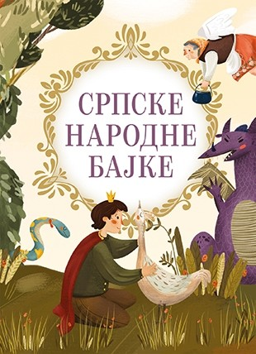
Bio jedan čovek pa imao jedinca sina. Ovaj sin reče jedanput ocu: „Babo, šta ćemo raditi? Ja ovako ne mogu živeti; nego idem u svet da učim kakav zanat. Vidiš kako je danas: koji zna najmanje zanata, taj svaki bolje živi od svakoga težaka." Otac ga je dugo odvraćao govoreći mu da i u zanatu ima brige i truda, i kako bi ostavio oca sama! Ali, kad se sin nikako ne dadne odvratiti, najposle mu dopusti otac da ide da uči zanat. Onda se on digne u svet da traži zanata. Putujući tako, udari na jednu vodu, i idući pokraj te vode srete se s jednim čovekom u zelenim haljinama, pa ga čovek zapita kuda ide, a on mu odgovori: „Idem u svet da tražim majstora kakvog da učim zanat."
Onda mu reče onaj čovek u zelenim haljinama: „Ja sam majstor, hodi k meni pa uči zanat, kad ti tako srce ište." Dete jedva dočeka i pođe s njim. Idući oni tako pokraj one vode, najedanput majstor skoči u vodu i stane plivati govoreći detetu: „Hajde za mnom, skači u vodu, i uči plivati." Dete se stane odgovarati da ne sme, jer ga je strah da se ne utopi; a majstor mu odgovori: „Ne boj se ništa, nego skači." Dete skoči u vodu i stane plivati s majstorom uporedo. Kad su bili nasred vode, uzme majstor dete za vrat pa s njim u vodu na dno. To je bio đavo. On odvede dete u svoje dvore i preda ga jednoj staroj babi da ga uči, pa se opet vrati na ovaj svet. Pošto se on vrati i baba ostane sama s detetom, onda mu stane govoriti: „Moj sinko, ti misliš da je ovaj čovek kakav majstor kao što su majstori na onom svetu. Nije on onaki majstor, nego je đavo. I mene je tako prevario i dovukao amo s onoga sveta, i ja sam krštena duša. Nego, poslušaj me što ću ti kazati. Ja ću tebe učiti svemu njegovu zanatu, i on kad god dođe, pitaće te jesi li što naučio, a ti mu svagda kaži da nisi ništa, ako si rad da ga se kurtališeš i da se opet vratiš na onaj svet." Posle nekoga vremena dođe đavo i zapita dete: „Šta si naučio?" A ono odgovori: „Nisam još ništa." I tako prođu tri godine dana, i kad bi god majstor zapitao dete šta je naučilo, ono bi mu svagda odgovorilo da nije ništa. Najposle ga zapita đavo još jednom: „Jesi li štogod naučio?" A dete mu odgovori: „Nisam ništa, nego sam zaboravio i ono što sam pre znao." Onda se đavo rasrdi pa mu reče: „Kad ti dosad nisi ništa naučio, nećeš nikad ništa ni naučiti, nego idi bestraga kud te oči vode i noge nose."
Dete, koje je već dobro đavolski zanat izučilo bilo, odmah skoči na vodu i stane plivati ka kraju i isplivavši iziđe na breg i otide k ocu svome. Otac kako ga ugleda, daleko istrči predanj govoreći: „Gde si, sine, za Boga!" A sin mu odgovori: „Učio sam zanat." Iza toga prođe neko vreme i dođe vašar u obližnjemu jednome selu. Tada reče sin ocu: „Babo! Hajdemo na vašar." Otac mu odgovori: „A s čim ćemo, sinko, kad nemamo nigde ništa?" „Ti za to nemaš brige", odgovori mu sin, i pođu na vašar. Idući tako putem, sin reče ocu: „Kad budemo blizu vašara, ja ću se stvoriti lep konj, što ga neće biti u celom vašaru. Sav vašar čudiće mu se. A moj će majstor doći da kupi konja, i što god zaceniš on će dati. Ali se nemoj šaliti da mu daš ular, nego kad novce primiš, odmah mi ular skini s glave pa udri njime o zemlju." Kad dođu blizu vašara, dete se pretvori u konja što ga nigde nema. Starac povede konja po vašaru, a sav se vašar sleže oko njega, pa se svi stadoše zgledati, jer niko ne sme ni da zapita pošto je. Kad, ali eto ti majstora: stvorio se Turčin, pa zavio čalmu oko glave a pustio haljine do zemlje. Kako dođe, a on reče: „Ja ću toga konja kupiti. Govori, starče, pošto je." Što je god starac zaiskao, Turčin mu odmah izvadi gotove novce bez reči. Starac kad primi novce, skine s konja ular, pa njime o zemlju. U taj mah nestane i konja i kupca.
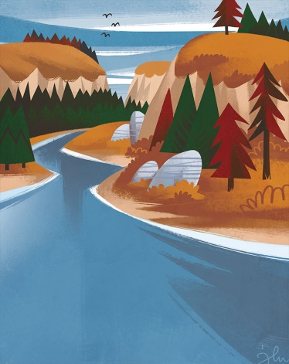
Starac, došavši kući s novcima, zateče i sina kod kuće. Kad posle nekog vremena dođe drugi vašar, onda sin opet reče ocu: „Hajdemo, babo, na vašar." Otac mu već nije hteo ništa govoriti, nego odmah pođe s njim. Kad su bili blizu vašara, sin reče ocu: „Ja ću se sad stvoriti jedna trgovina: šatra puna robe, što je na vašaru neće biti lepše i bogatije. Ni nju neće moći niko kupiti, a majstor će moj doći, i platiće što god zaceniš. Ali, ne šali se, ne daji mu ključeve u ruke, nego kad novce primiš, udri ključevima o zemlju." Tako i bude: kad se on stvori lepa trgovina, sav se vašar stane diviti. Ali eto ti majstora, opet se stvorio Turčin kao i pre, pa pita starca: „Pošto?" Koliko je god starac zacenio, toliko je Turčin odmah platio, a starac, kad primi novce, udari ključevima o zemlju. U taj čas nestane i trgovine i kupca, nego od trgovine stvori se golub, a od Turčina stvori se kobac, pa poteraj goluba! Dok su se oni tako vijali ovamoonamo, careva kći bila izišla pred dvor pa ih gledala, a golub ujedanput strelimke devojci na ruku, pa joj se pretvori prsten na ruci. Onda kobac padne na zemlju pa se stvori čovek, te otide k caru i ponudi mu se da ga primi u službu: služiće ga tri godine dana, a ništa na svetu ne ište, ni hrane ni pića ni odela, samo da mu car da onaj prsten s devojčine ruke. Car ga primi i obeća se da će mu dati. Tako je onaj služio, a devojka prsten nosila, i vrlo joj bio mio, jer je danju bio prsten a noću lep momak, pak joj govorio: „Kad dođe vreme da me uzmu od tebe, ne daj me nikome u ruke, nego udri mnome o zemlju." Kad se navrše tri godine dana, dođe car ka kćeri svojoj, pak je stane moliti da mu da prsten. Onda ona, kao srdito, baci prsten na zemlju; prsten prsne, a od njega se prospe sitna proja, i jedno zrno otkotrlja se pod carevu čizmu; a sluga se ujedanput stvori vrabac, pa navratnanos stane proju zobati, i kad sva zrna pozoblje, pođe da i ono poslednje ispod careve čizme kljune, ali od zrna ujedanput postane mačak pa vrapca za vrat.
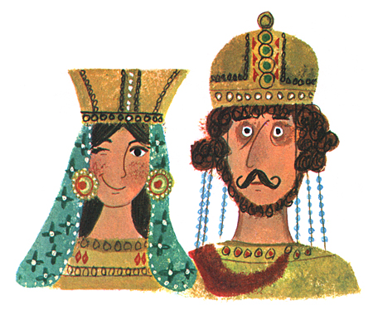
PITANJA:
- Šta je želeo dečak?
- Da li se njegov otac slaže s tim?
- Za koga je dečak počeo da radi?
- Šta ga je posavetovala baba?
- Koje odlike ima dečak?
- A šta predstavlja đavo?
- Šta je čudesno u ovoj priči?
- Kako se završava priča?

Odlike narodne bajke
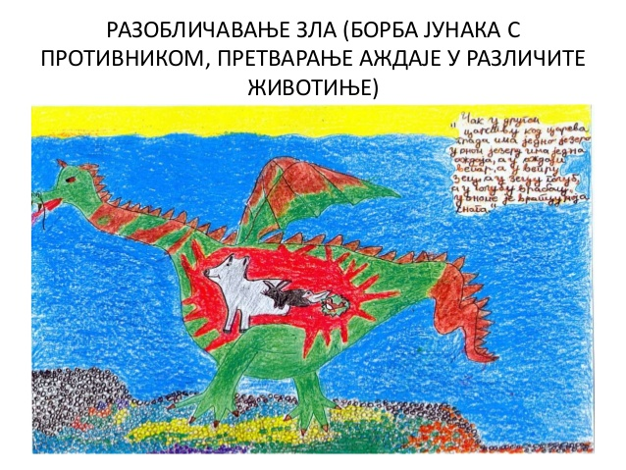
• Vreme: vreme i mesto nisu određeni
• Uvek ima „srećan kraj”: junak ili junakinja stupaju u brak i sedaju na presto, nedostaci bivaju nadoknađeni, šteta se popravlja.
• Junaci: proizvod kolektivne mašte
– nemaju imena ili su imenovani preko osobina ili izgleda
– glavni junak je uvek ljudsko biće (ili ljudsko biće čarolijom pretvoreno u životinju, biljku, predmet…)
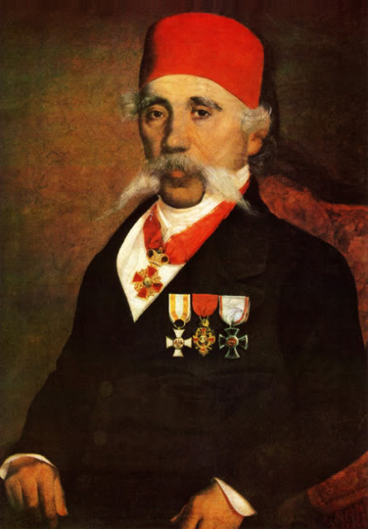
– junaci iz realnog sveta, prelaze u nestvarni imaginarni pa se onda opet vraća u realni svet
• Pored ljudi, u događanju su upletena natprirodna i čudesna bića: zmajevi, čarobnjaci, divovi, veštice, vile, vukodlaci, začarane princeze
• Česti su brojevi 3, 5, 7, 9, 12
• U bajkama ima fantastičnih pretvaranja.

Narodne bajke je prkupljao i objavio Vuk Stefanović Karadžić

